COMUNICATO STAMPA

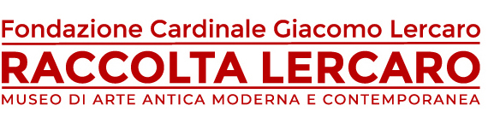

La Raccolta Lercaro
in collaborazione con CUBO Museo d'impresa del Gruppo Unipol
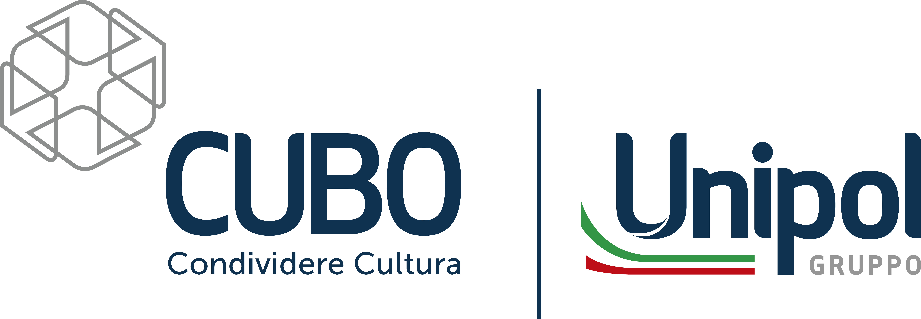

e Francesca Pasquali Archive
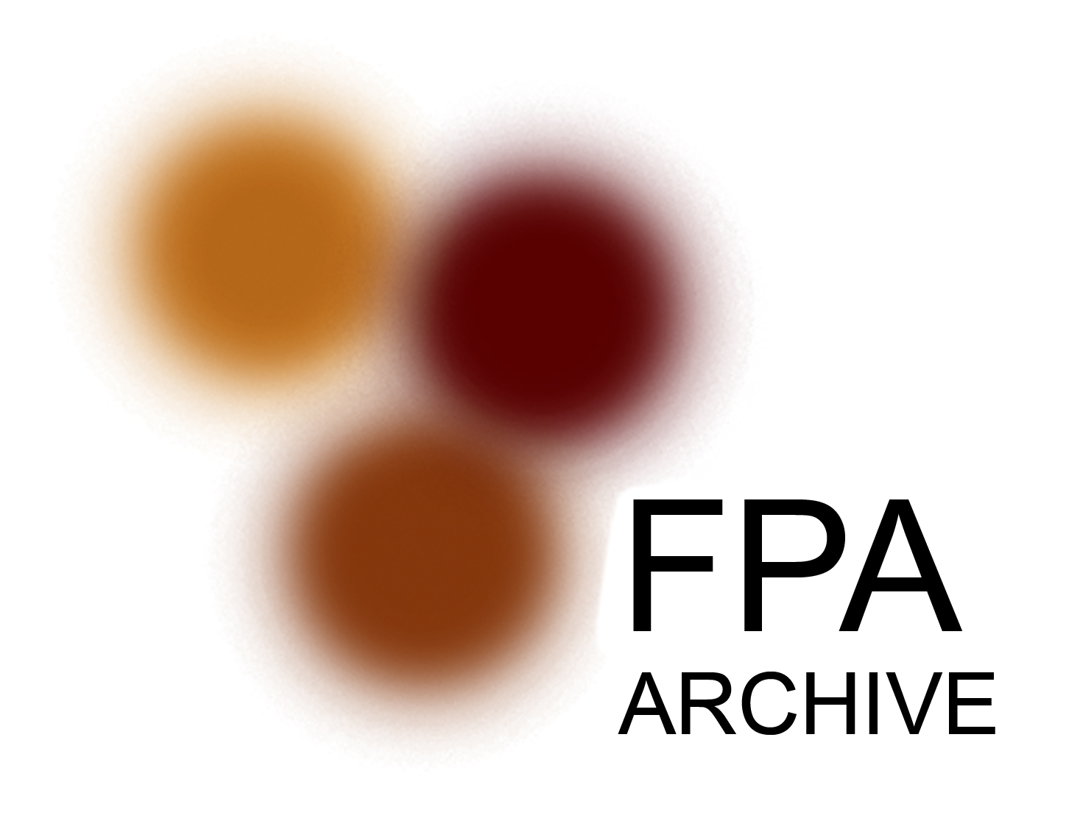

presenta:

Francesca Pasquali
NATURA PLASTICA
5 maggio -25 luglio 2021

Opere site specific all’interno della collezione permanente
a cura di Francesca Passerini e Claudio Calari
con testo critico di Ilaria Bignotti

Conferenza stampa on-line > Venerdì 30 aprile ore 12
Collegamento zoom: https://us02web.zoom.us/j/89908434080

Apertura mostra > Dal 5 maggio negli orari del museo

La Raccolta Lercaro in collaborazione con CUBO-Museo di Impresa del Gruppo Unipol, è lieta di ospitare, in occasione di ART CITY Bologna 2021 promosso dal Comune di Bologna nell'ambito di Bologna Estate, un percorso immersivo e coinvolgente nelle recenti opere di Francesca Pasquali, la cui ricerca è notoriamente rivolta alla trasformazione e riconnotazione dei materiali plastici e industriali, spesso di riuso, elaborando complesse installazioni appositamente pensate per lo spazio che le ospita.
Le opere allestite in questa occasione sembrano presenze misteriose e vive, arrivate alla Collezione Lercaro dopo aver compiuto un lungo tragitto, attraversando una natura misteriosa e lontana e caricandosi, nel cammino, di tutti i colori e la sensorialità della rigogliosa e mutevole vegetazione che cresce tra la terra e il cielo dello studio dell’artista, immerso nel verde alle porte di Bologna.
Hanno fatto un lungo percorso di trasformazione anche i materiali di cui, a ben guardare, sono formate le opere: lunghi filamenti di setole in PVC verde brillante, e centinaia di migliaia di cannucce colorate. Le prime si affastellano e scendono a terra, a formare sculture polimorfe che inevitabilmente dialogano con le forme organiche alle quali sono ispirate e che troveranno perfetta realizzazione nella più completa e imponente installazione ambientale Labirinto, realizzata per CUBO e visibile a breve. Testimoni indisturbati di una vita misteriosa, le opere portano con sé il fertile mondo immaginifico di Francesca Pasquali che, da sempre, nella sua indagine coniuga l’emozione della scoperta delle trame naturali con l’esperienza attenta delle pratiche processuali, operando nell’ambito della tessitura, dell’intreccio, dell’accumulo e dell’assemblaggio di materie plastiche, in un’ottica di trasformazione positiva del loro ruolo e di una metamorfosi estetica della loro funzione.
Considerata inquinante e spesso denigrata, la materia plastica che Francesca Pasquali utilizza, si riattiva e riscatta il proprio ruolo, diventando alfabeto di un linguaggio vitale e affascinante: come nel caso della grande installazione di migliaia di cannucce di plastica che creano un meraviglioso pattern cromatico che vibrando seduce lo sguardo e chiama a sé il pubblico, invitandolo a domandarsi cosa stia osservando e a sperimentare l’effetto di fono assorbenza dei suoni circostanti che i piccolissimi oculi plastici sanno accogliere e assorbire. Un Wall dinamico e in apparente moto perpetuo, un magma tellurico che inevitabilmente rimanda al mistero della creazione delle cose e del mondo.
Due grandi installazioni dunque che dialogano con possanza fisica con le opere e le architetture della Collezione Lercaro, accogliendo il pubblico in un percorso di scoperta e conoscenza, invitandolo a riflettere sulla possibilità di rinascere e trasformarsi a partire dalle cose più semplici, quotidiane e banali: complice lo sguardo dell’artista, esse possono diventare preziosi tasselli di un percorso di consapevolezza, facendo approdare ciascuno alla meravigliosa ri-scoperta del valore della natura e delle potenzialità dei materiali del proprio tempo: in prima istanza la plastica. Misteriosa e mutevole, attraverso il gesto sapiente dell’arte diventa opera che vi accompagna e meraviglia, giorno dopo giorno.
Fino al 25 luglio.

ORARI DI APERTURA IN OCCASIONE DI ART CITY (7-8-9 maggio):
Venerdì: 10-13 / 15-21.30
Sabato e domenica: 11-18.30 – SOLO SU PRENOTAZIONE 24 ORE PRIMA

ORARI DI APERTURA MUSEO (a condizione che la Regione ER si trovi in zona gialla)
Martedì e mercoledì: 15-19
Giovedì e venerdì: 10-13 / 15-19
Chiuso nel fine settimana e nei festivi infrasettimanali (fino al permanere dell’emergenza sanitaria)

L’accesso al museo è consentito fino a un max di 50 persone per volta e sempre osservando le norme sanitarie (mascherina e distanziamento).
Per il fine settimana dell’8-9 maggio è obbligatoria la prenotazione 24 ore prima, da effettuarsi ESCLUSIVAMENTE COMPILANDO IL FORM SUL SITO DEL MUSEO.

Raccolta Lercaro
Via Riva di Reno 57 - Bologna
Tel. 051 6566210-211
segreteria@raccoltalercaro.it
www.raccoltalercaro.it

